Отбор закончен
04.09.2015
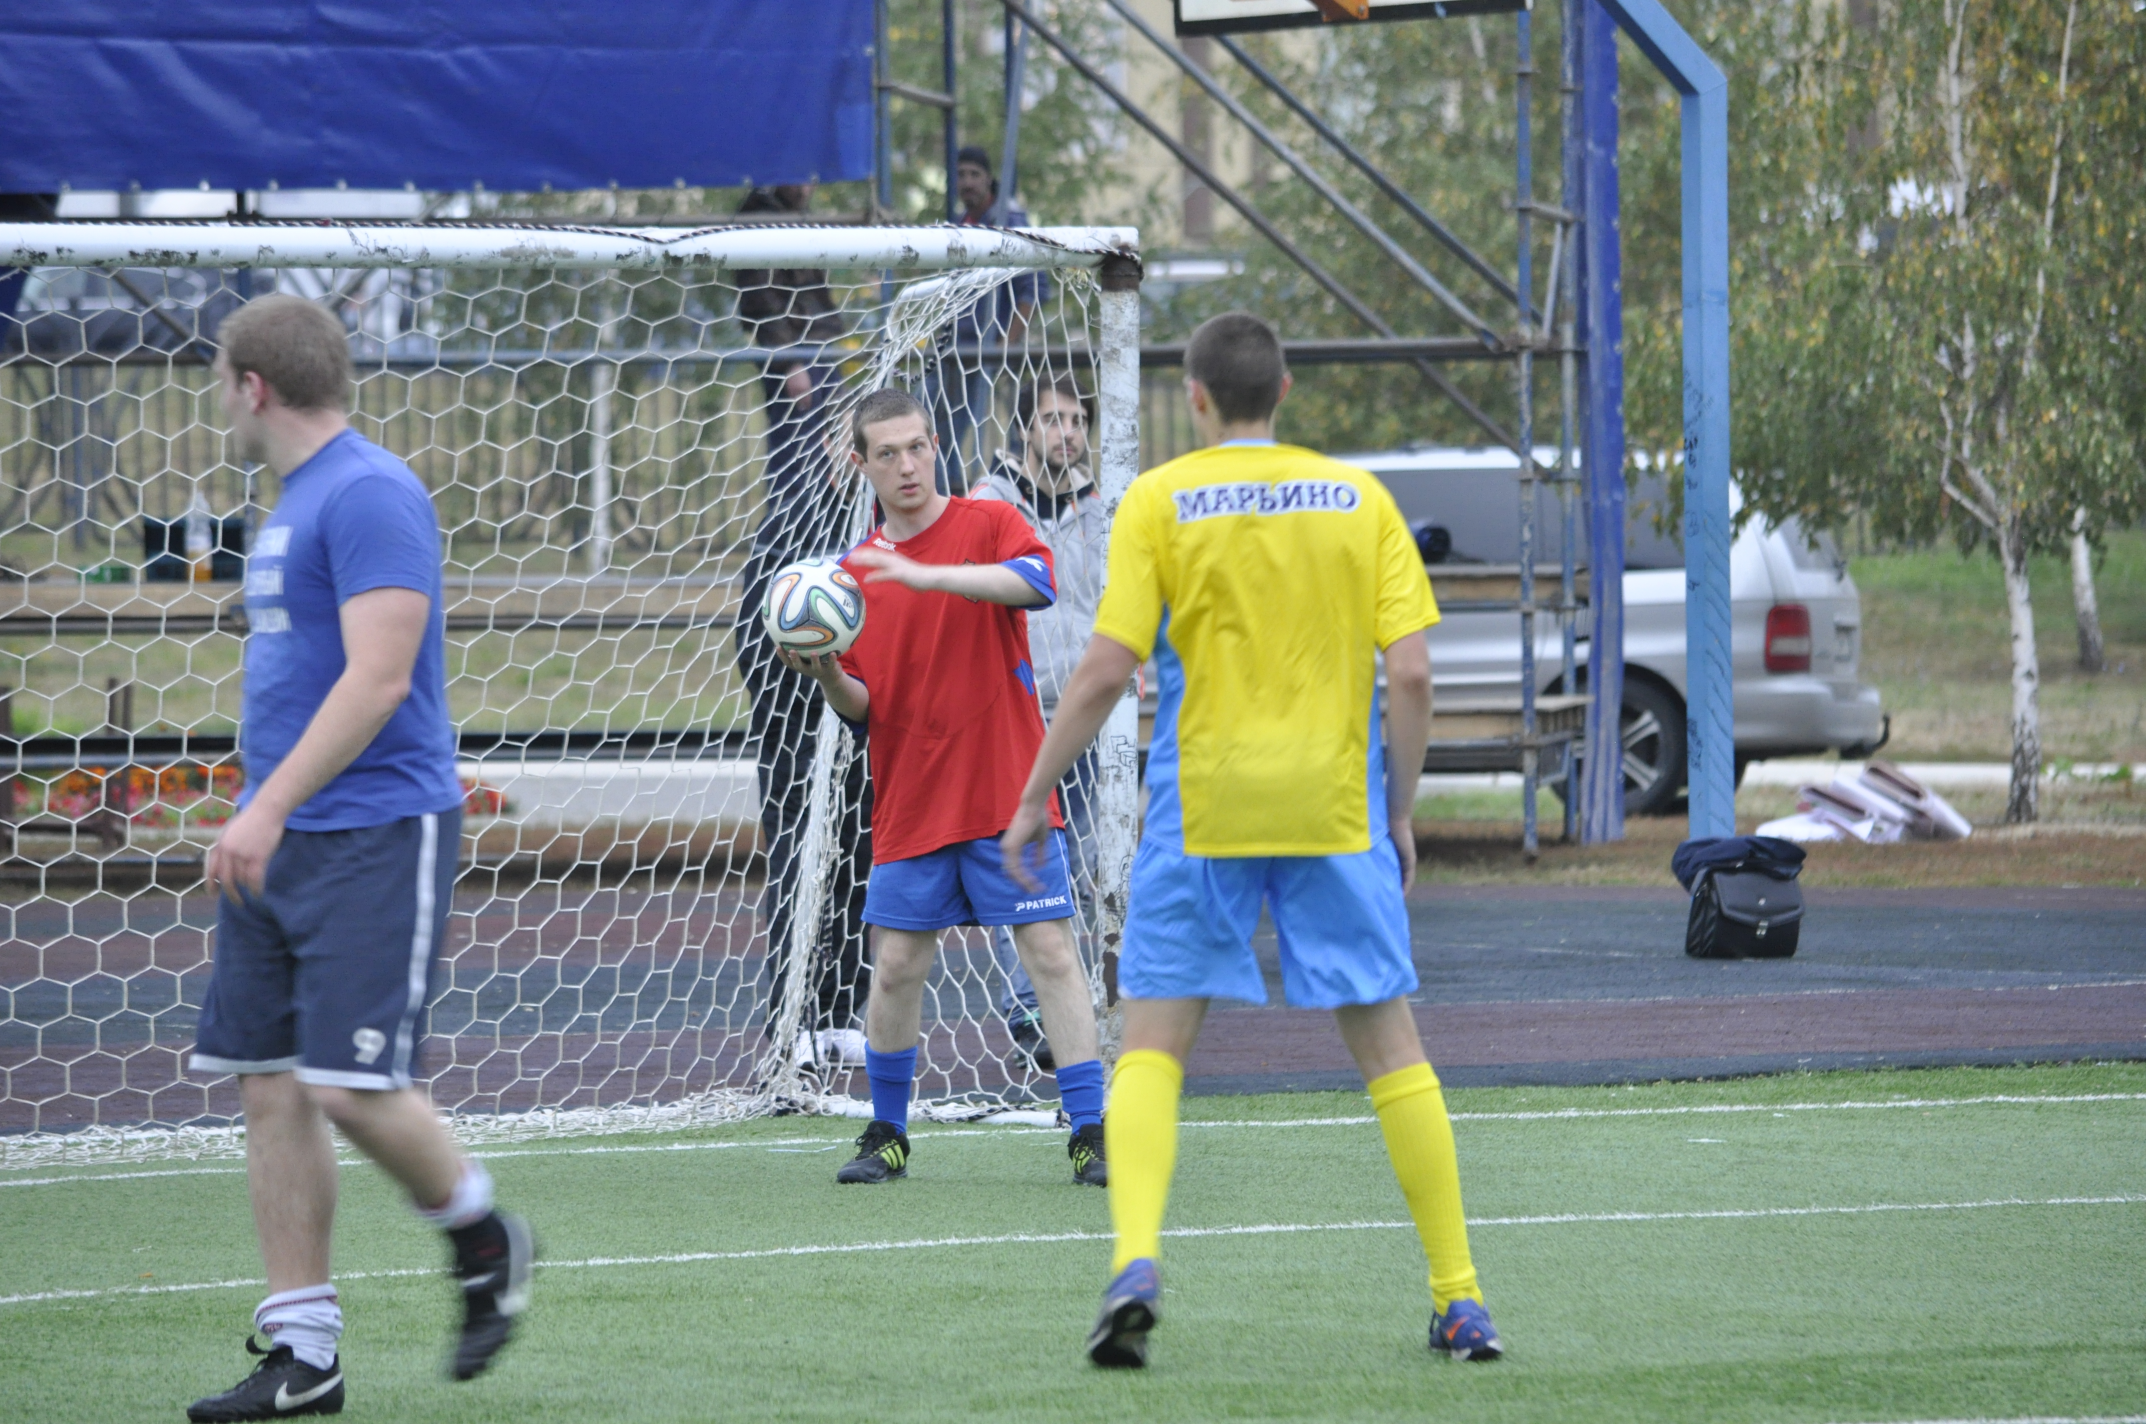
Закончились отборочные игры по футболу среди команд Молодежных палат на кубок Префекта ЮВАО. В первой игре встретились команды районов Марьино и Печатники. В результате упорной борьбы, победу одержала Молодежная палата Марьино. В следующем матче должны были встретиться районы Люблино и Нижегородский, но команда Нижегородского района не явилась на игру и ей было присуждено техническое поражение 0:3. В итоге Печатники и Люблино сыграли товарищескую игру и получили массу удовольствия от матча.

Адрес страницы: http://lublino.mos.ru/presscenter/news/detail/2127417.html
Управа района Люблино города Москвы

